Webstep IoT-rekrutterer til hele landet
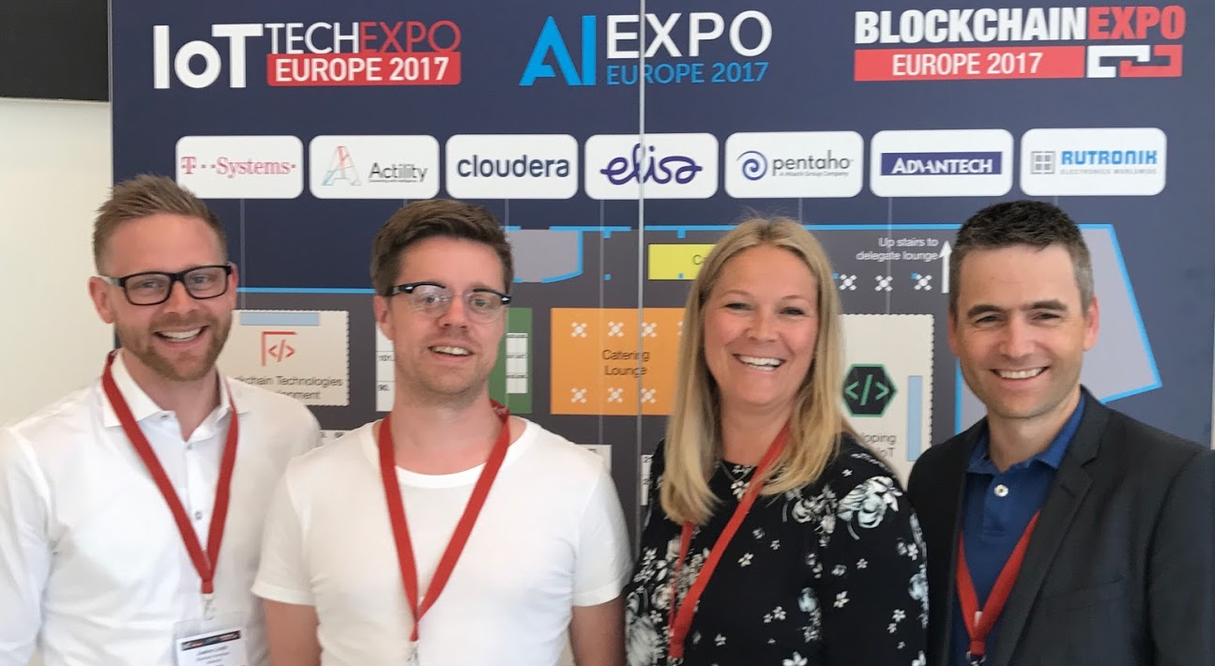
Rekrutterer til IoT: Marianne Styrman og Webstep jakter etter flinke folk til sin velforberedte IoT-satsning. Joakim Lindh og Erik Broen t.v. Kjartan Aanestad t.h.

Globalt kan Internet of Things (IoT) sammenliknes med ørner som banker mot innsiden av skall som er i ferd med å sprekke. - Vår ørn er på vei ut og vi rigger for å fly. Nå rekrutterer vi flinke folk til ett av de desidert mest spennende områdene å jobbe på i årene som kommer, sier avdelingsdirektør IoT i Webstep, Marianne Styrman.
Høsten 2016 meldte Marianne Styrman overgang fra hardware- til softwaresiden for å være med og tilrettelegge for en av de neste bølgene i den teknologiske utviklingen; praktisk bruk og kommersialisering av Internet of Things. Jobben i Wireless Connectivity Solutions (WCS) i semiconductor-selskapet Texas Instruments forlot hun til fordel for å lede Websteps IoT-reise sammen med operative webstepledere i Norge og Sverige. Et drøyt år senere har mye skjedd.
Verdien av å være early starter
- Vi tror på verdien av å være en early starter, forteller hun. Årets julebudskap er dermed både innholdsrikt og spennende. Det er signert Marianne selv - sammen med Webstep IoT Tech Lead og forretningsutvikler Joakim Lindh, og konsulenter og ledere i samtlige av Websteps avdelinger.
- I Webstep har vi brukt det første året til bygge et økosystem med samarbeidspartnere. I tillegg har vi lagt til rette for at våre Webstep software-eksperter skal være maksimalt oppdatert på alt som venter oss.Parallelt har vi kommunisert og samarbeidet hands-on med kunder i hele Norge. Året har dermed vært et gedigent felles løft og en kollektiv treningsleir med flinke folk både på kunde- og konsulentsiden. Det hjelper å ha de beste software-ekspertene ombord i utgangspunktet. Da skjer ting fort, i et nettverk av skarpe hoder der 1 + 1 blir mer enn 2. Akkurat det har vært en fantastisk motiverende opplevelse når vi vet at det er på softwaresiden det mest spennende kommer til å skje i tiden fremover, forklarer Marianne.
Fremtiden dreier seg om skarpe softwareutviklere som tar ut forretningsverdien av IoT-data
- Med Webstep i Trondheim i spissen er vi inne i IoT-prosjekter for mange kunder allerede, og vi leverer resultater. Som partner med Disruptive Technologies har vi også vært i stand til å bistå i utvikling og testing av den tekniske plattformen deres, på veien deres mot kommersialisering, forteller hun, og er like opptatt av at IoT er et felt i sin spede praktiske begynnelse som hun er overbevist om at den vinner som er best trent og forberedt når innovasjons- og pilotprosjektene går over i produksjonsfasen.
- Her gjelder det å ha to tanker i hodet samtidig; trening og leveranse. Vi står foran realisering av IoT, og Webstep har gjort mye riktig. Trening, profesjonalisering, kunnskapsdeling og utprøving vært avgjørende gjennom året vi har bak oss. Webstep IoT Tech Lead og forretningsutvikler Joakim Lindh har stått sentralt og løst krevende oppgaver her. Han har vært en brobygger mellom software, hardware og forretning; på hvileløs jakt etter kunnskap, sammenhenger og muligheter i alle byene våre, understreker hun. På sin side har Joakim satt pris på å samarbeide med kunnskapsrike software-kolleger:
Kunnskapsutvikling og kunnskapsdeling i stor stil
- Vi har drevet hackathons sammen med kunder og partnere, vi har satt oss grundig inn i teknologier og arkitekturer, vi har sertifisert oss, gjennomført fagkvelder og workshops, hentet inspirasjon fra de største globale hard- og softwaregigantene - og presentert det vi kan gjøre i store sammenhenger som NDC. Og så har vi entusiastisk applaudert etableringen av Webstep sitt Centre of Excellence på Cloud Services, med Arne Solheim og Anders Bjørnestad i spissen. Cloud er selve arkitektur-, skalerings- og kapasitetskilden for IoT. Uten cloud er det mye som kan pakkes sammen. Samlet sett har Webstep forsterket et allerede bunnsolid kunnskapsmiljø, og nå skal vi IoT-rekruttere også, forklarer Joakim. Og dette er det de ser etter:
Rekrutterer kolleger til IoT-prosjekter
- Vi heier på flinke folk som er mer opptatt av hva de ikke kan enn hva de kan - og som motiveres nettopp av å fylle dette gapet, hver dag og hele tiden - på relevante software-relaterte områder. Det gode med Webstep er at vi har etablerte avdelinger i alle de store norske byene - Oslo, Bergen, Stavanger og Trondheim. I tillegg dekker vi Sørlandet, Stockholm og Malmö. Arbeidssted kan like godt bli i en av byene utenfor Oslo. Det er mindre vesentlig. Alt dette blir en del av dialogen med de vi nå ønsker å prate med, sier Marianne, som har ett stort, ekstra ønske; nemlig flere kvinner til Webstep.
- Det finnes så utrolig mange dyktige kvinner der ute, teknologisk kompetente, nysgjerrige, smarte og med stor arbeidskapasitet. Vi har det perfekte oppsettet og selskapet for dem; ta kontakt og kom til oss, avslutter hun.
Og rekrutteringsannonsen - med spesifikke kvalifiseringskrav og ønsker?
Den finner du her: https://www.linkedin.com/jobs/view/512105199/
------------------------
For spørsmål om IoT-satsningen, kontakt Marianne Styrman
For spørsmål om Webstep generelt: kontakt Arnt R Aasen
Oslo 15.12.2017

